
Urząd Miejski w Śremie, Pl.20 Października 1, 63-100 Śrem
tel. 61 28 35 225; mail: urzad@srem.pl

O G Ł O S Z E N I E O P R Z E T A R G U

Na podstawie art. 38 ust. 1 i 2 ustawy z dnia 21 sierpnia 1997 r. o gospodarce nieruchomościami
(tj. Dz. U. z 2015 r. poz. 1774 ze zm.), oraz Rozporządzenia Rady Ministrów z 14 września 2004 r.
w sprawie sposobu i trybu przeprowadzania przetargów oraz rokowań na zbycie nieruchomości
(tj. Dz. U. z 2014 r. poz. 1490 ze zm.).

B U R M I S T R Z Ś R E M U O G Ł A S Z A

pierwszy publiczny nieograniczony przetarg ustny na sprzedaż
nieruchomości niezabudowanej, położonej w Śremie przy ul. Stanisława Staszica

numer geodezyjny | powierzchnia  nieruchomości | numer KW | cena /netto/  wywoławcza | wadium
2773/21, 2767 | 319 m² | PO1M/00015174/9 | 47.330,00 zł | 5.000,00 zł

- Nieruchomość, dla której Sąd Rejonowy w Śremie prowadzi księgę wieczystą
nr PO1M/00015174/9 położona jest w Śremie przy ul. Stanisława Staszica. Wymieniona nieruchomość, zgodnie z miejscowym planem zagospodarowania przestrzennego /uchwała Rady Miejskiej w Śremie, nr 355/XXXI/2001 z dnia
26 stycznia 2001 r./ przeznaczona jest pod działalność gospodarczą (symbol G) – działka 2767 oraz jako droga dojazdowa (symbol KD) – działka 2773/21. Przedmiotowa nieruchomość zabudowana jest utwardzeniem z kostki brukowej oraz krawężnikami betonowymi stanowiącymi cudzy nakład. Rozliczenie nakładów z ich właścicielem ciążyć będzie na gminie. Przez nieruchomość przebiega infrastruktura podziemna (m.in. sieć wodociągowa, energetyczna, sieć ciepłownicza). Przeniesienie istniejącej infrastruktury technicznej, wymagać będzie zgody właściciela urządzeń. Gmina Śrem nie odpowiada za nieujawniony w Ośrodku Dokumentacji Geodezyjnej przebieg podziemnej infrastruktury lub przebieg niezgodny z naniesieniami na mapach zasadniczych.
- Warunki sprzedaży:
- Nabywca poniesie wszelkie koszty zawarcia umowy;
- Koszty okazania granic lub wznowienia punktów granicznych obciążają nabywcę.
- Nabywca złoży oświadczenie, że nie będzie wnosił roszczeń odszkodowawczych w stosunku do właścicieli urządzeń podziemnych przebiegających przez zbywaną nieruchomość.
- Pierwszy przetarg odbędzie się w dniu 27 października 2016 r. o godz. 13:00
w siedzibie Urzędu Miejskiego w Śremie. Szczegółowe informacje dot. sali
w punkcie obsługi klienta w dniu przetargu.
- Warunki przetargu:
- W przetargu mogą wziąć udział osoby, które wpłacą wadium /5.000,00zł/ pod tytułem: „przetarg – ul. Staszica” na rachunek Urzędu Miejskiego
w Śremie prowadzony przez SBL Śrem nr: 95 9084 0003 2102 0013 0521 0008 w terminie do dnia 24 października 2016 r.;
- Uczestnicy przetargu zobowiązani są przedłożyć komisji przetargowej: dowód wpłaty wadium, dowód tożsamości oraz odpowiednie dokumenty potwierdzające zdolność do reprezentacji innych osób, (pełnomocnictwo);
- Nabycie nieruchomości przez cudzoziemca w rozumieniu ustawy z dnia
24 marca 1920 r. o nabywaniu nieruchomości przez cudzoziemców (tj. Dz. U.
z 2014 r. poz. 1380) wymaga uzyskania zezwolenia Ministra Spraw wewnętrznych. W przypadku nieuzyskania zezwolenia przed zawarciem aktu notarialnego wpłacone wadium przepada na rzecz Gminy;
- Przetarg jest ważny bez względu na liczbę uczestników przetargu, jeżeli przynajmniej jeden uczestnik zaoferuje co najmniej jedno postąpienie powyżej ceny wywoławczej;
- Wadium wpłacone przez uczestnika przetargu, który przetarg wygra, zostanie zaliczone na poczet ceny nabycia nieruchomości. Pozostałym uczestnikom przetargu wadium zostanie zwrócone niezwłocznie po rozstrzygnięciu przetargu przelewem na podane konto bankowe;
- Wylicytowana cena sprzedaży nieruchomości podlega zapłacie do dnia zawarcia umowy, którego termin zostanie ustalony najpóźniej w ciągu 21 dni
od rozstrzygnięcia przetargu. Uchylenie się nabywcy wyłonionego w przetargu od zawarcia umowy w wyznaczonym terminie skutkować będzie przepadkiem wpłaconego wadium na rzecz Gminy;
- Sprzedaż zwolniona będzie z podatku VAT.
- Ogłaszający ma prawo z uzasadnionej przyczyny do odwołania ogłoszonego przetargu w formie właściwej dla jego ogłoszenia. Ogłoszenie o przetargu zostaje zamieszczone na tablicy ogłoszeń Urzędu Miejskiego w Śremie, na stronie internetowej www.srem.pl (BIP) oraz w prasie internetowej: www.monitorurzedowy.pl.
- Dodatkowych informacji na temat trybu, zasad i warunków przetargu udzielają pracownicy Zespołu Gospodarki Nieruchomościami Urzędu Miejskiego w Śremie
w godzinach pracy Urzędu lub telefonicznie pod nr 61 28 47 134. Szczegółowych informacji na temat możliwości inwestycyjnych na działce objętej sprzedażą udzielają pracownicy Zespołu Planowania Przestrzennego Urzędu Miejskiego
w Śremie, w godzinach pracy Urzędu lub telefonicznie pod nr tel. 61 28 47 131.

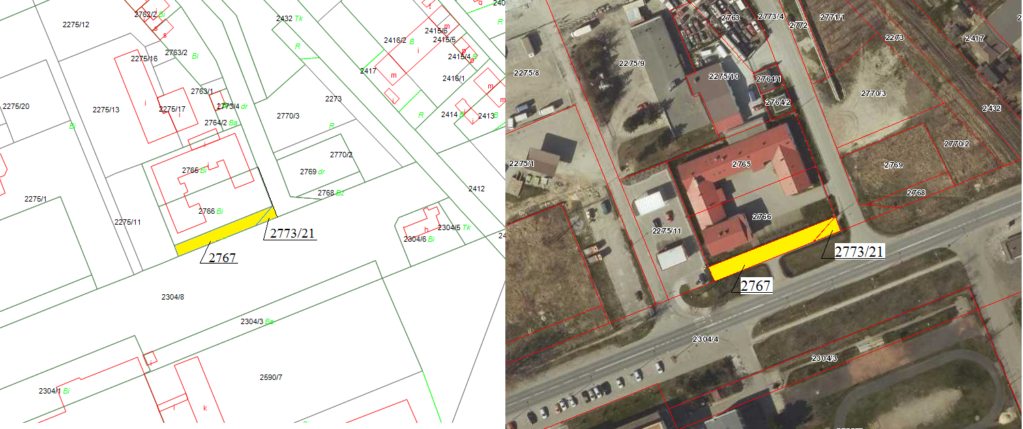

Ogłoszenie wywieszono dnia …… września 2016 r.
Ogłoszenie zdjęto dnia …. ………….………. 2016 r.


